

实验报告

课程名称： 网络攻防技术

实验项目： 实验1 网络攻防模拟平台搭建

学 生 姓 名：

学 号：

二级学院名称：

专 业：

指 导 教 师：

填表日期： 2024 年 10 月 9 日

实验一：网络攻防模拟平台的搭建

# 1实验目的和要求

1）掌握Kali虚拟机的安装和配置；

2）掌握Metasploitable靶机系统的安装和配置。

# 2实验设备及材料

1）VMware虚拟机：VMware-workstation-full-14.1.3.zip

2）Kali虚拟机系统：Kali-linux-2018.1-vm-amd64.ova

3）Metasploitable靶机系统：Metasploitable-linux-2.0.0.zip

# 3实验内容

基于Kali虚拟机系统和Metasploitable靶机系统搭建网络攻防模拟平台。步骤如下：

## 3.1安装VMware

按照安装向导进行安装，过程省略。

## 3.2安装Kali虚拟机系统

本实验采用的Kali系统是VMware下的虚拟机镜像文件OVA，打开VMware虚拟机，将该文件导入即可。

注：18版账密：root toor

22版账密：kali kali

## 3.3安装Metasploitable靶机系统

本实验提供的Metasploitable靶机系统是VMware虚拟机镜像文件，可直接导入VMware。

Metasploitable 账密：msfadmin msfadmin

## 3.4配置Kali虚拟机

1）配置有线网络

i）NAT模式

开启DHCP服务，查看NAT模式下Kali虚拟机系统的网络信息，在NAT模式下打开Kali虚拟机系统浏览器访问外网。

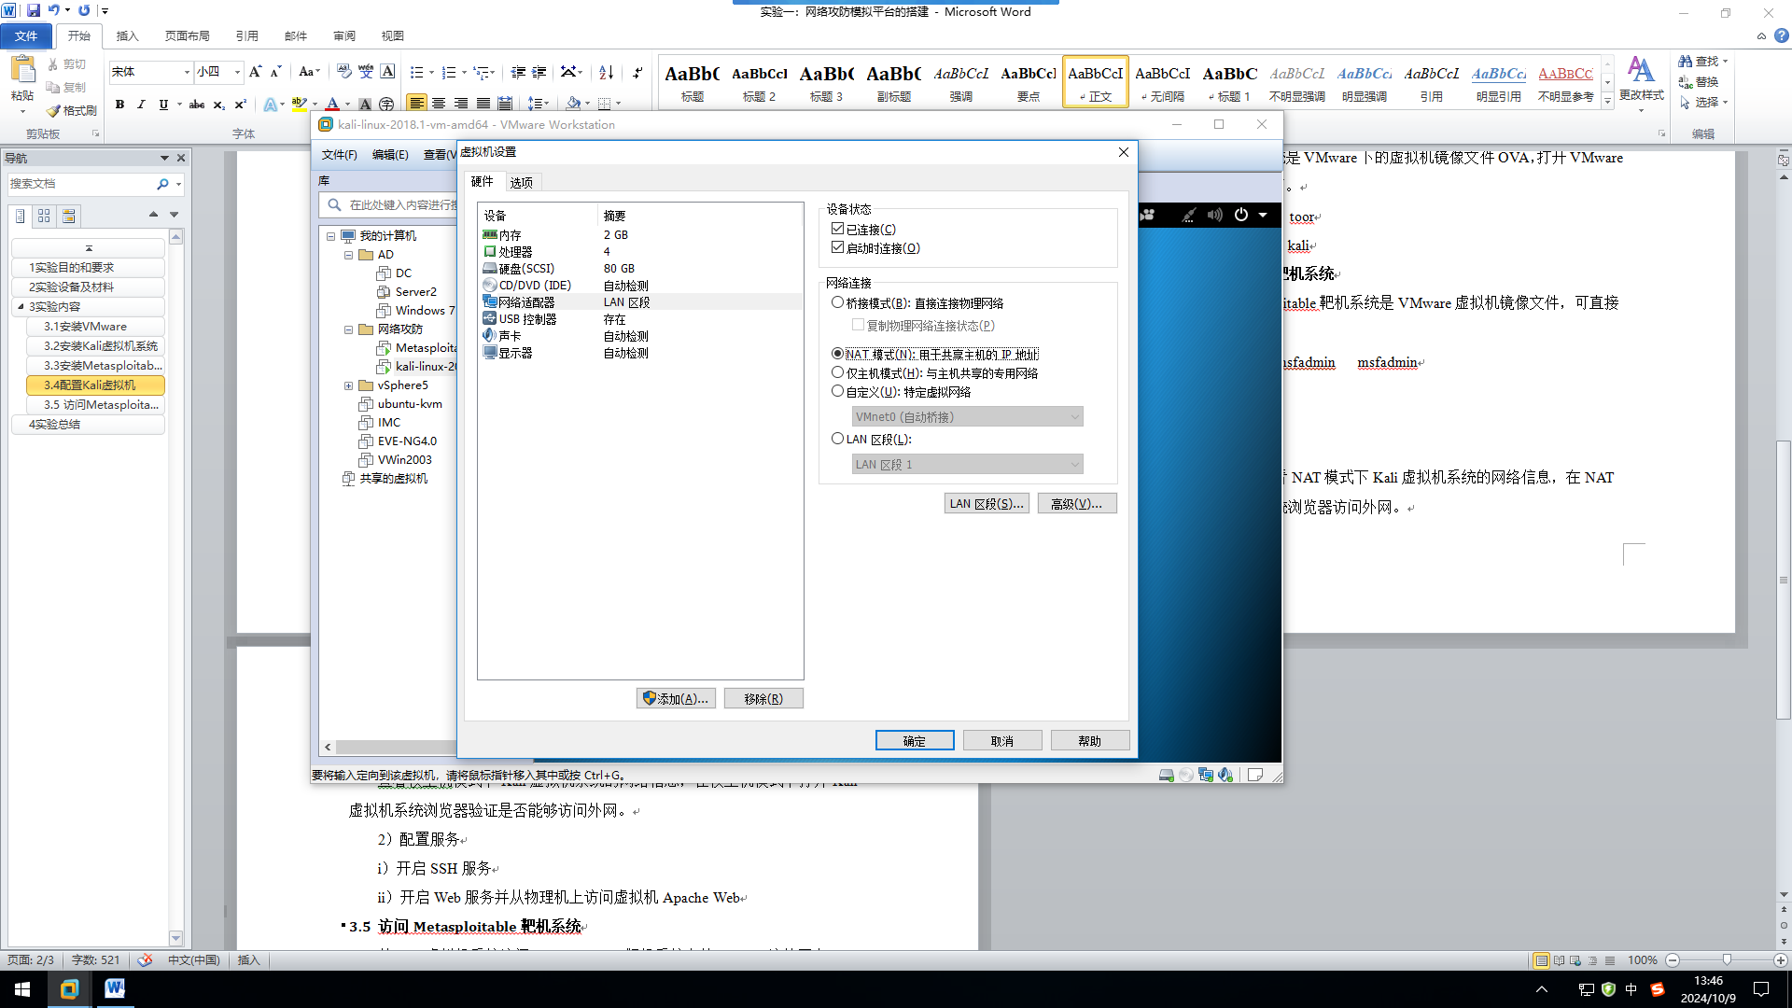

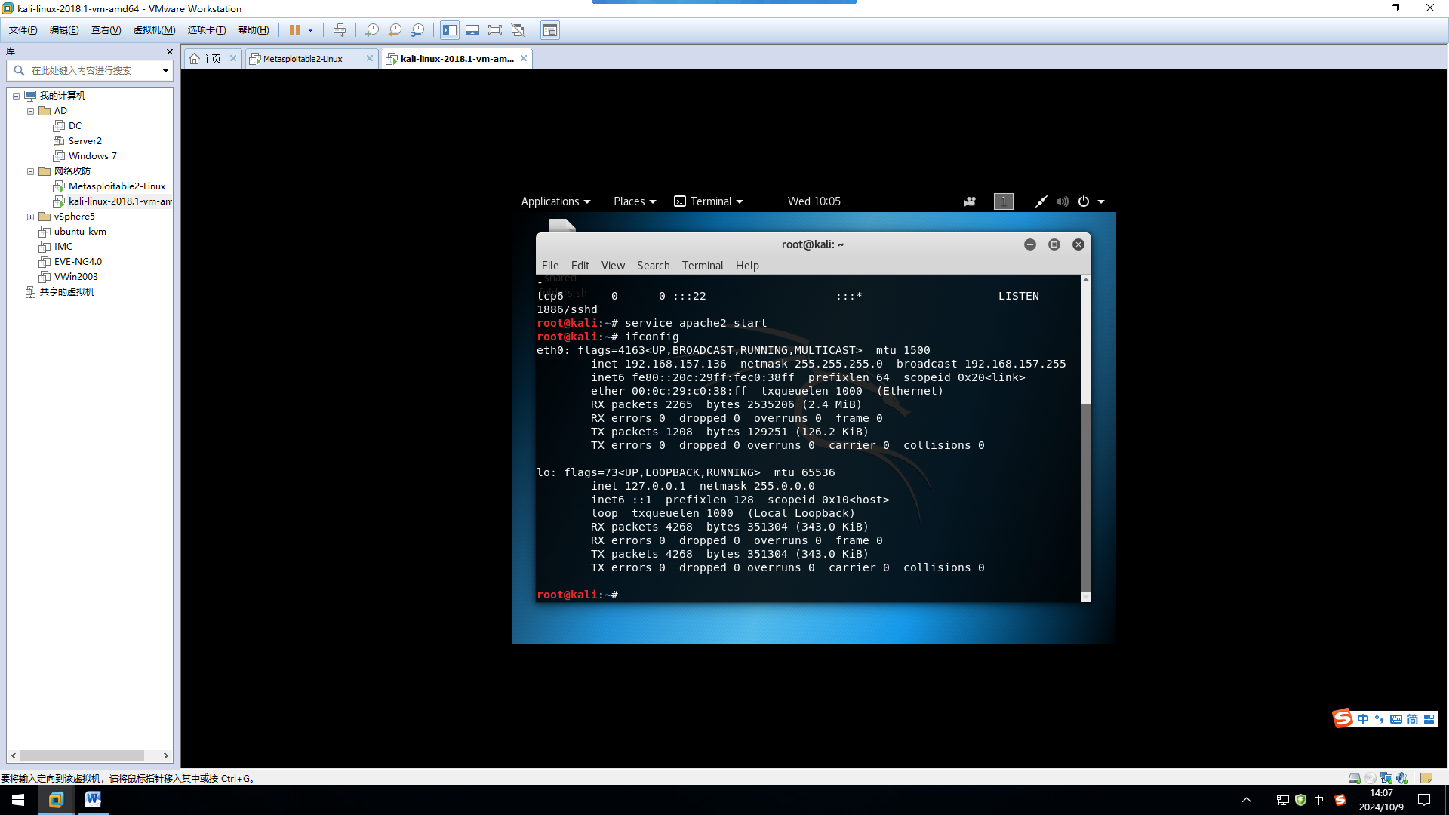

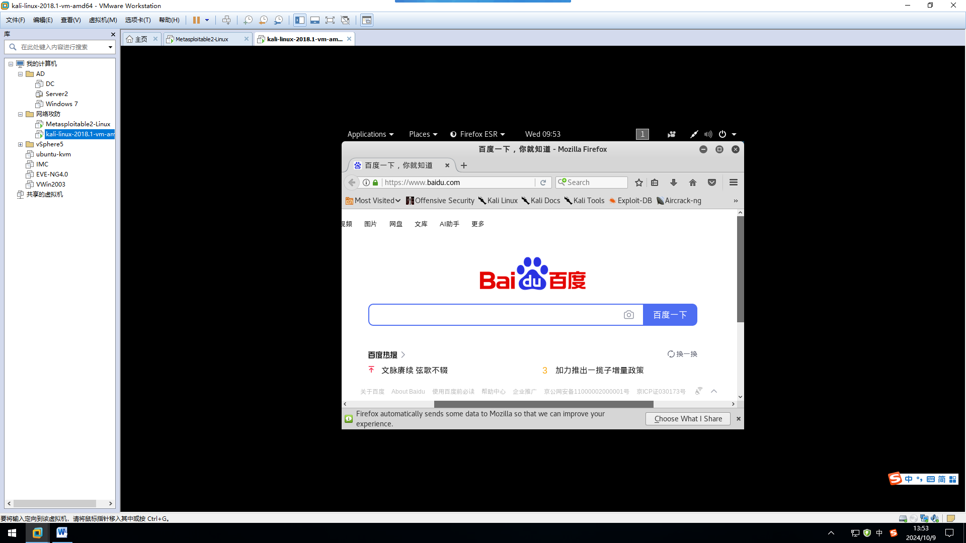

ii）仅主机模式

查看仅主机模式下Kali虚拟机系统的网络信息，在仅主机模式下打开Kali虚拟机系统浏览器验证是否能够访问外网。

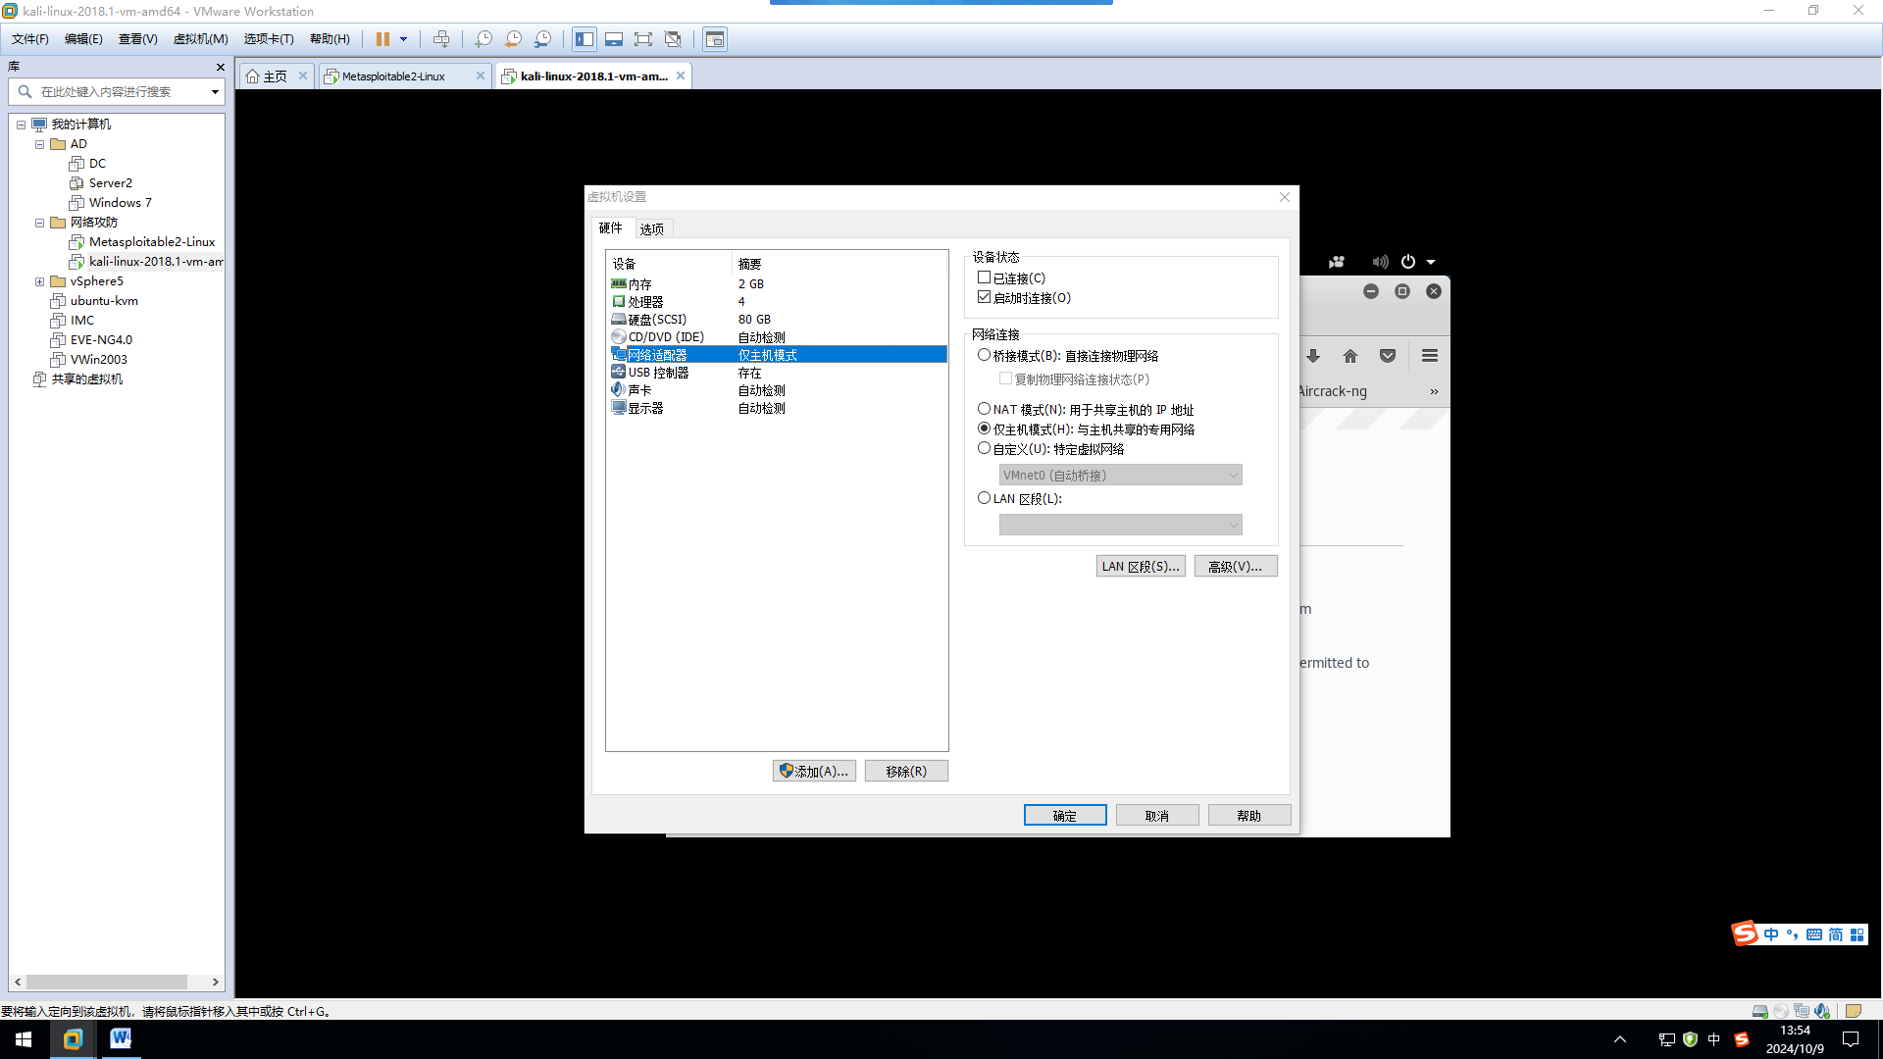

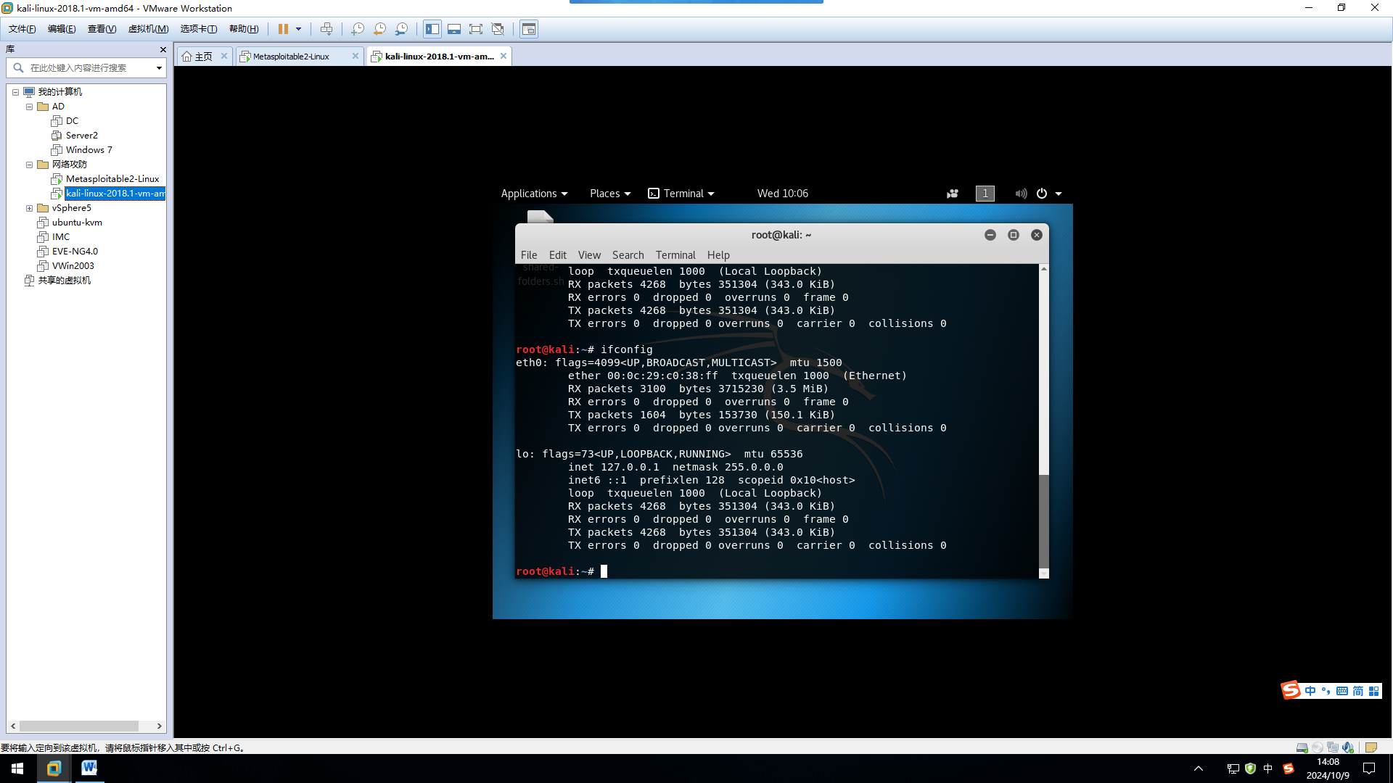

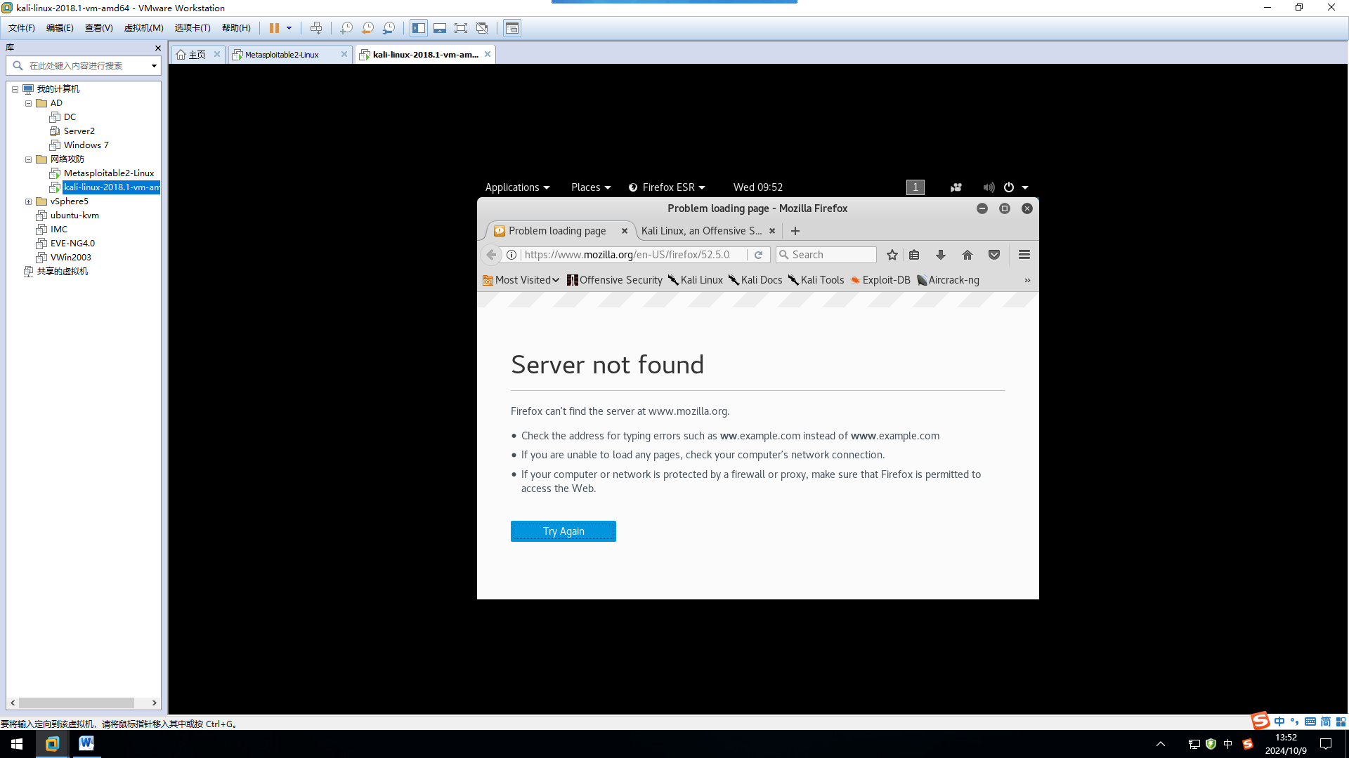

2）配置服务

i）开启SSH服务

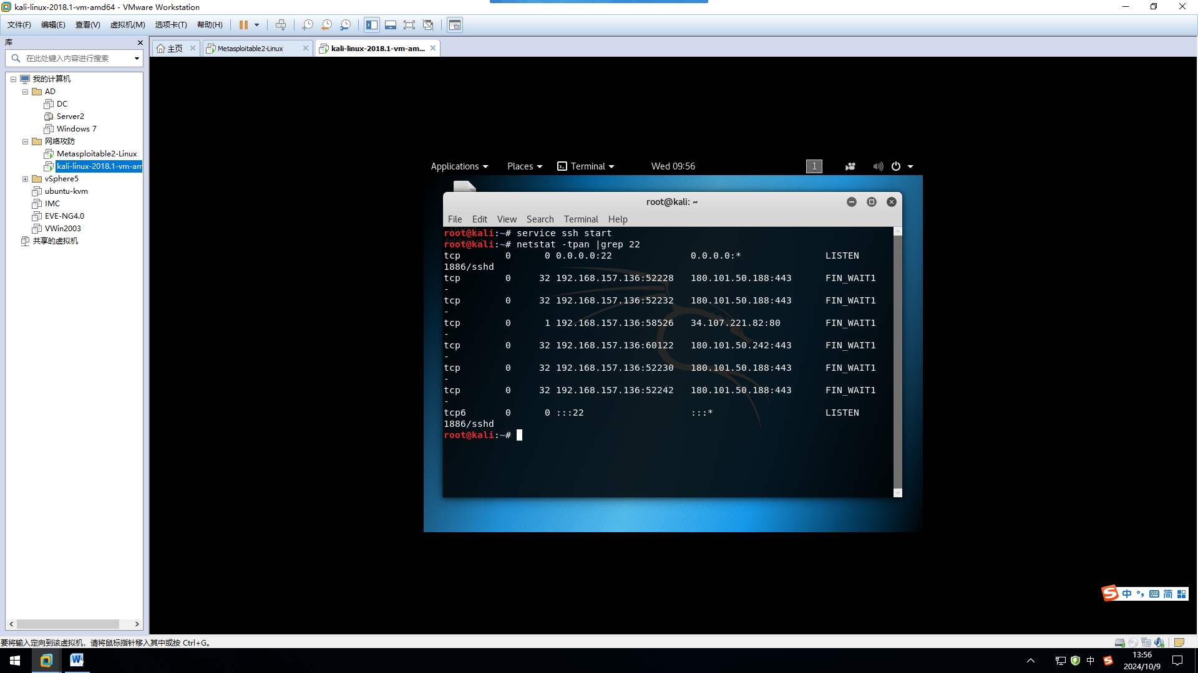

ii）开启Web服务并从物理机上访问虚拟机Apache Web

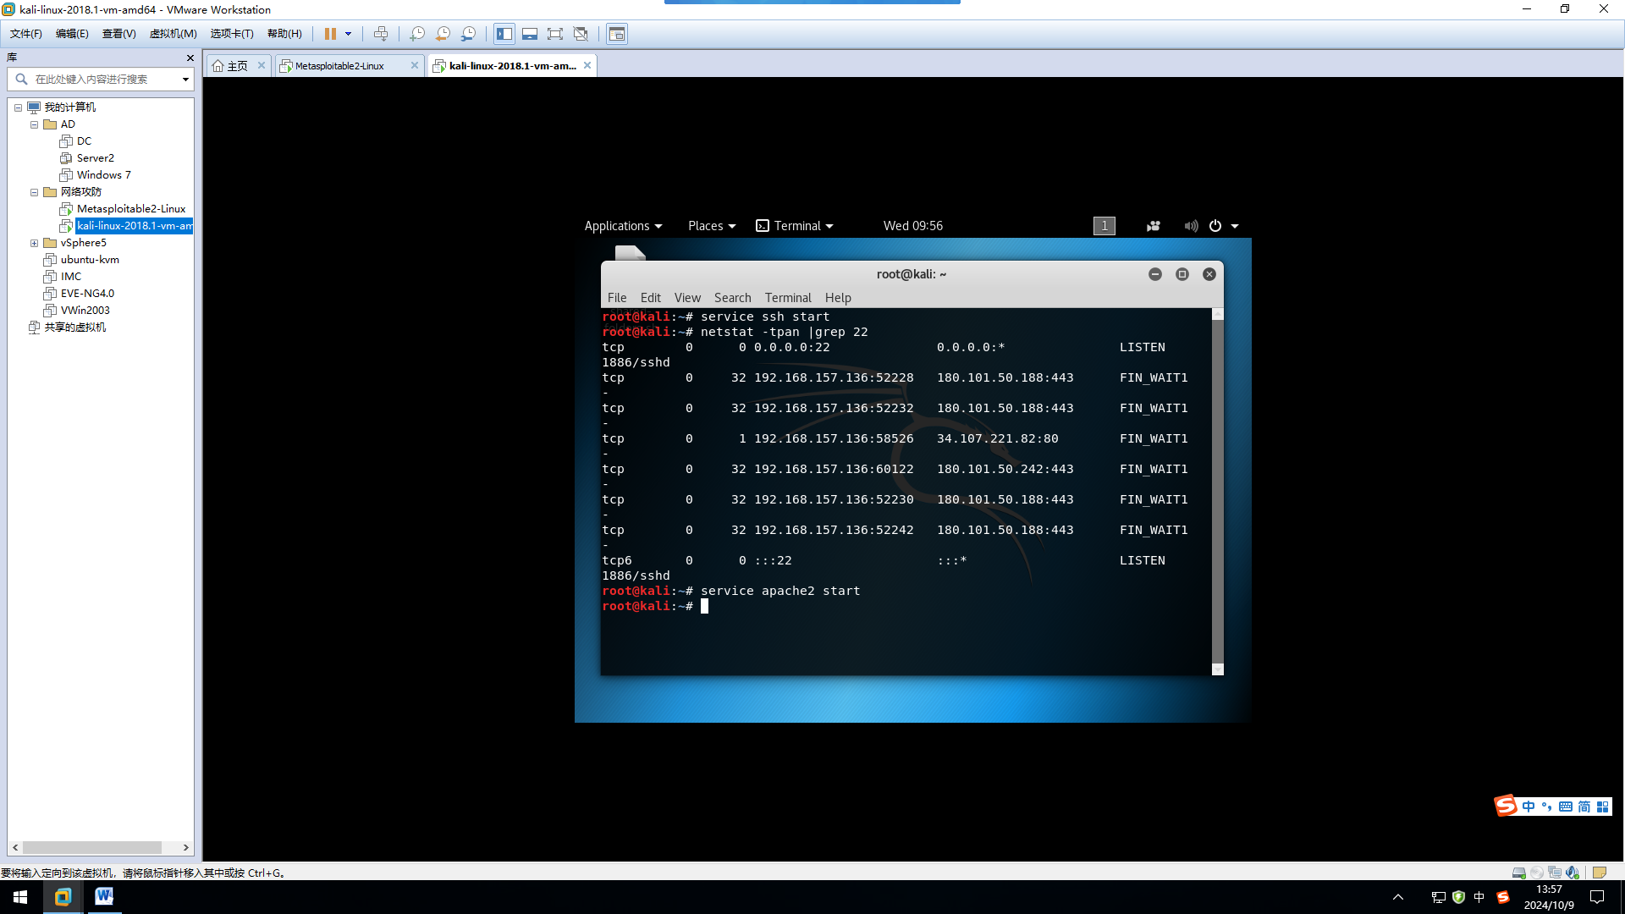

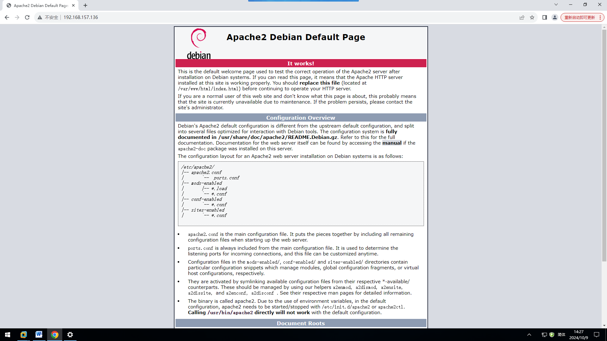

## 3.5 访问Metasploitable靶机系统

从Kali虚拟机系统访问Metasploitable靶机系统上的DVWA演练平台。

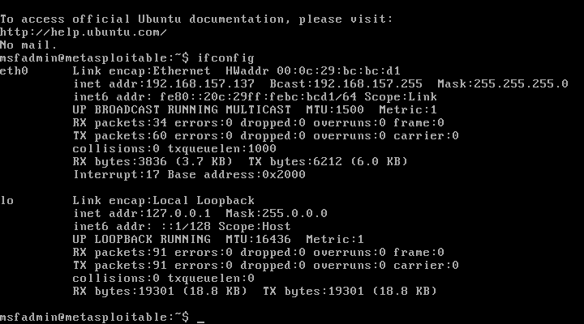

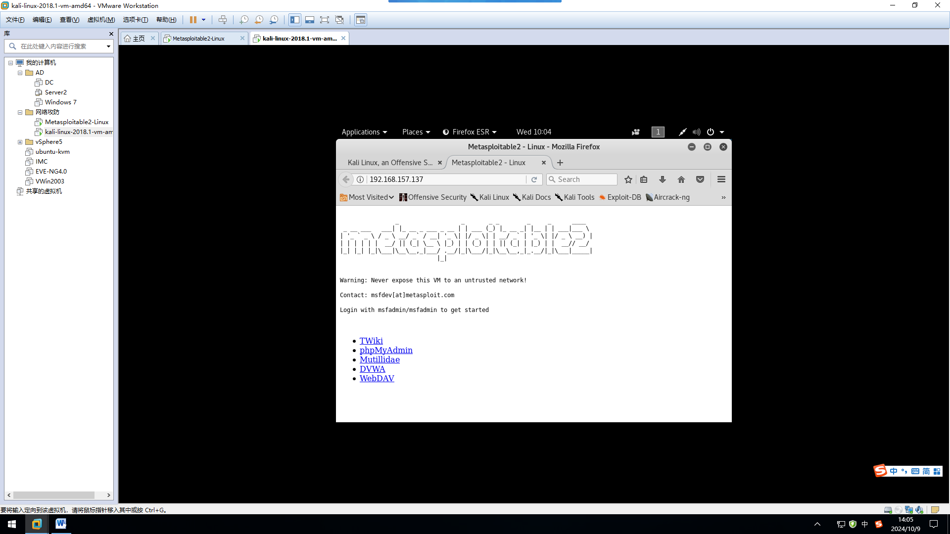

# 4实验总结

主机访问虚拟机web服务的时候总是连接不上，原来还要打开主机的虚拟网络适配器。